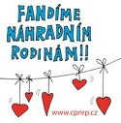
CENTRUM PRO NÁHRADNÍ RODINNOU PÉČI, o.p.s.
Sídlo: Kréta 158, 411 55 Terezín
IČO: 26999234
www.cpnrp.cz

Beseda pro pěstouny
v rámci povinného vzdělávání

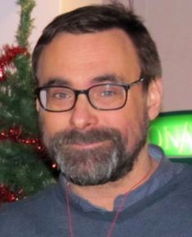
Místo konání: Městská knihovna Rumburk, Tř. 9. května 150, 408 01 Rumburk Termín konání: pátek, 19. ledna 2018
Čas: 9:00 – 12:00 hod, celkem 3 hodiny
Lektor: Mgr. Jakub Kabíček

Téma: NÁVYKY A ZLOZVYKY

Motto: Zvyk je železná košile

Okruhy témat:
Jak tvořit, pěstovat, posilovat a podporovat dobré a žádoucí návyky.
Jak se vyvyrovat zlozvykům, které mohou vyústit v problémové chování (např. závislosti, či jiné destruktivní chování).
Konkrétní otázky účastníků, na které budeme společně hledat odpovědi.

Slovo o lektorovi:
Lektorem besedy bude Mgr. Jakub Kabíček - psychoterapeut, supervizor a lektor s dlouholetou praxí.
(blíže na http://www.supervize-kabicek.cz/)

Pro účastníky besedy bude zajištěno drobné občerstvení.

Po ukončení besedy dostanou pěstouni
osvědčení o absolvování tří hodin povinného vzdělávání.

Na besedu je nutné se přihlásit!
Přihlaste se, prosím, na některém z těchto kontaktů:
rackova@cpnrp.cz, 731 557 681, 416 533 554.

SEMINÁŘ JE PRO PĚSTOUNY ZDARMA!

Těšíme se na setkání s Vámi
za CPNRP Kamila Racková
vedoucí vzdělávání

